РЕГИОНАЛЬНОЕ СОДРУЖЕСТВО
В ОБЛАСТИ СВЯЗИ
(РСС)

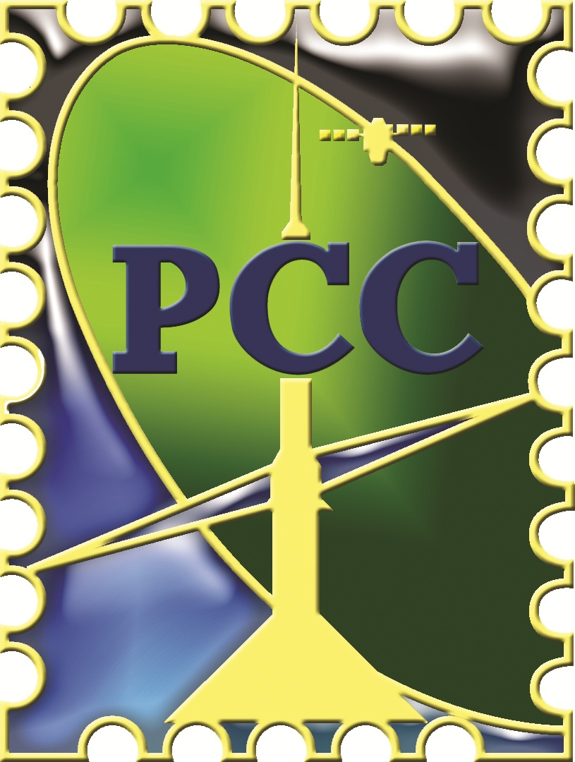
ПРОТОКОЛ
10-го заседания
Комиссии РСС по регулированию использования радиочастотного спектра и спутниковых орбит

Минск, Республика Беларусь

16 сентября 2016 г.

